Budsjettgrunnlag – universelt utforma rampe ved turistinformasjonen
Sesongmontert rampe i trykkimpregnert tre med varmgalvanisert gitterrist

1. Føremål og avgrensing
Dette vedlegget dokumenterer føresetnadene bak eit førebels budsjett for ny universelt utforma tilkomst ved turistinformasjonen. Det er ikkje eit ferdig forprosjekt eller ei endeleg konstruksjonsteikning. Målet er å ha eit etterprøvbart kostnadsgrunnlag før kommunen eventuelt vedtek gjennomføring.
Tidlegare løysing med komplett stålrampe og gitterrist vart vurdert som for kostbar. Budsjettgrunnlaget tek derfor utgangspunkt i at kommunen byggjer berekonstruksjonen sjølv i trykkimpregnert konstruksjonsvirke, medan gangflata blir utført med varmgalvaniserte, sklisikre gitterrister. Konstruksjonen skal byggjast i modular slik at han kan monterast om våren og demonterast og lagrast om hausten.

2. Plassering og eksisterande forhold
Tema | Førebels status
Plassering | Turistinformasjonen i Dalen – langs vestsida av bygget og vidare rundt 90° hjørne mot inngangen.
Underlag | Eksisterande asfalt. Det er ikkje lagt inn kostnad til nye fundament eller betongarbeid.
Første rampeløp | Ca. 7,5 m frå rampestart fram til 90° vending, slik det er markert på flyfoto.
Andre rampeløp | Ca. 3,0 m etter 90° vending fram mot øvre repos/inngang.
Høgdeskilnad | Førebels ca. 0,70 m, basert på tidlegare skisse og stigning om lag 1:15.
Sesongbruk | Rampesystemet skal kunne demonterast før vinteren og monterast på nytt kvar vår.
Eigarskap/drift | Kommunal eigenproduksjon og drift er lagt til grunn i kalkylen.
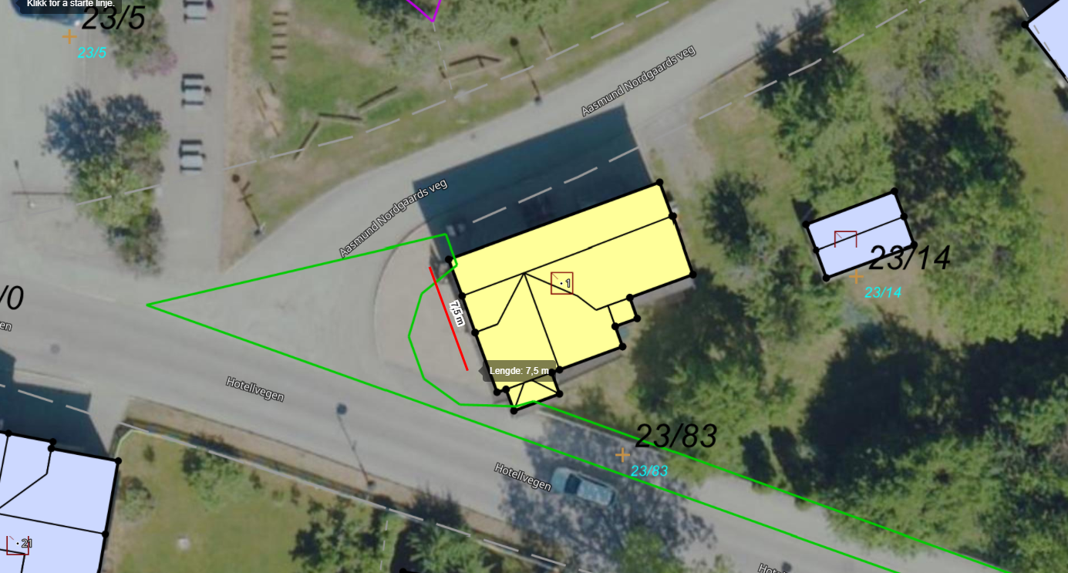
Figur 1. Flyfoto ved turistinformasjonen. Raud målelinje viser om lag 7,5 m frå rampestart fram til 90° vending.

3. Førebels geometri og funksjonskrav
Budsjettgrunnlaget byggjer vidare på hovudgeometrien i det tidlegare ståltilbodet, men fri gangbreidde er auka frå om lag 1,10 m til 1,40 m. Det første rette rampeløpet på flyfoto er 7,5 m langt før 90° vendinga.
Del | Førebels mål | Nivå ved slutt | Merknad
R1 | 2 500 × 1 400 mm | + ca. 167 mm | Lågprofil/kileoppbygging på asfalt.
R2 | 2 500 × 1 400 mm | + ca. 333 mm | Modul med separat understøtting.
R3 | 2 500 × 1 400 mm | + ca. 500 mm | Avsluttar første 7,5 m lange løp.
L1 | ca. 1 640 × 1 640 mm | + ca. 500 mm | Mellomrepos og 90° vending.
R4 | 1 500 × 1 400 mm | + ca. 600 mm | Første halvdel av 3,0 m-løpet.
R5 | 1 500 × 1 400 mm | + ca. 700 mm | Andre halvdel fram mot inngang.
L2 | ca. 2 600 × 1 640 mm | + ca. 700 mm | Øvre repos – tilpassast dør og faktisk fasade.
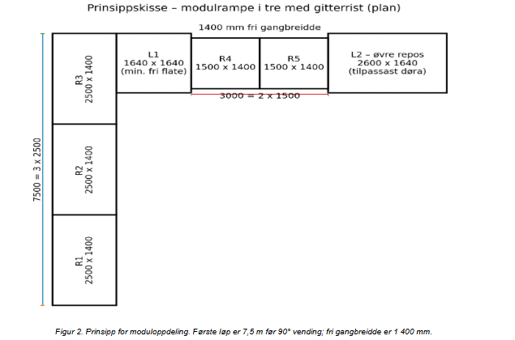
Figur 2. Prinsipp for moduloppdeling. Første løp er 7,5 m før 90° vending; fri gangbreidde er 1 400 mm.

4. Konstruksjonsprinsipp
Konstruksjonen er førebels tenkt som eit bolta modulsystem. Hovudmålet er at slitedelar og gitterrister kan skiftast enkelt, og at same innfestingar kan nyttast år etter år utan at treverket blir øydelagt av gjenteken skruing.
- Rampemodulane blir bygde som separate rammer i trykkimpregnert C24 konstruksjonsvirke.
- Førebels er 48 × 148 mm lagt til grunn for hovudrammer og berebjelkar, med 48 × 98 mm til avstiving og 98 × 98 mm til støttebukkar/stolpar.
- Understøtting blir sett direkte på asfalten med breie fotplater og EPDM/gummimellomlegg. Treverk skal ikkje stå med endeved direkte på våt asfalt.
- R1 må byggjast som lågprofil/kilekonstruksjon fordi tilgjengeleg høgde nær rampestart er for liten til vanlege bjelkar.
- Gitterristene bør delast i handterbare felt og festast med demonterbare ristklips/boltar.
- Hovudskøyter mellom modular blir utførte med gjennomgåande varmgalvaniserte M12/M16-boltar og beslag.
- Rekkverk og handløparar blir laga som demonterbare felt. Innfesting og avstiving må dimensjonerast for horisontale rekkverkslaster.
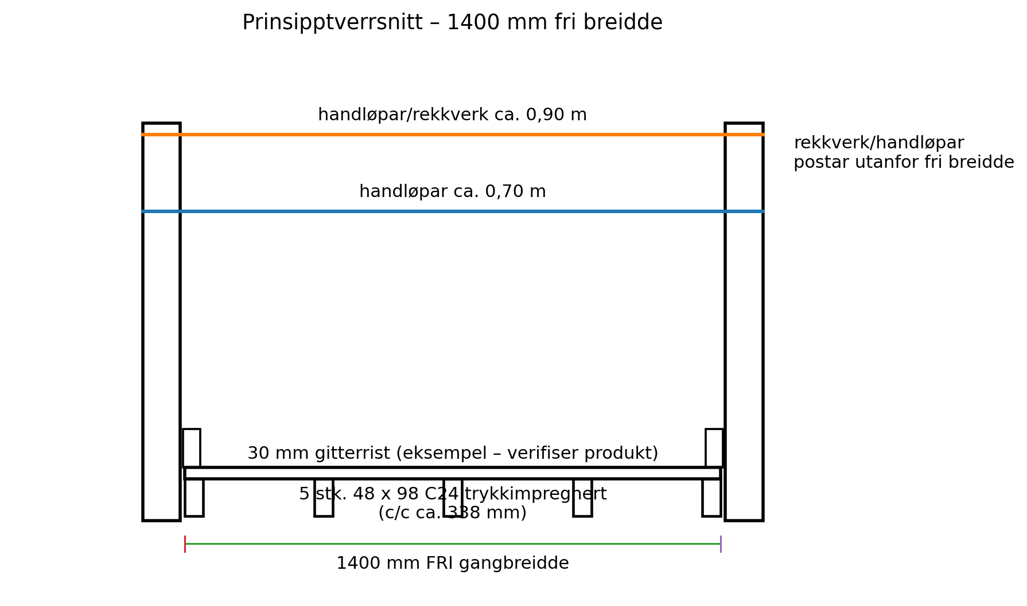
Figur 3. Prinsipptverrsnitt med 1 400 mm fri gangbreidde, gitterrist og demonterbart rekkverk/handløpar.

5. Tidlegare stålskisse som referanse
Den tidlegare løysinga frå leverandør er brukt som geometrisk referanse, men ikkje som detaljprosjektering av trekonstruksjonen. Skissa viser mellom anna tre felt à 2,5 m, eit mellomrepos, eit 3,0 m løp etter vending og eit større øvre repos.
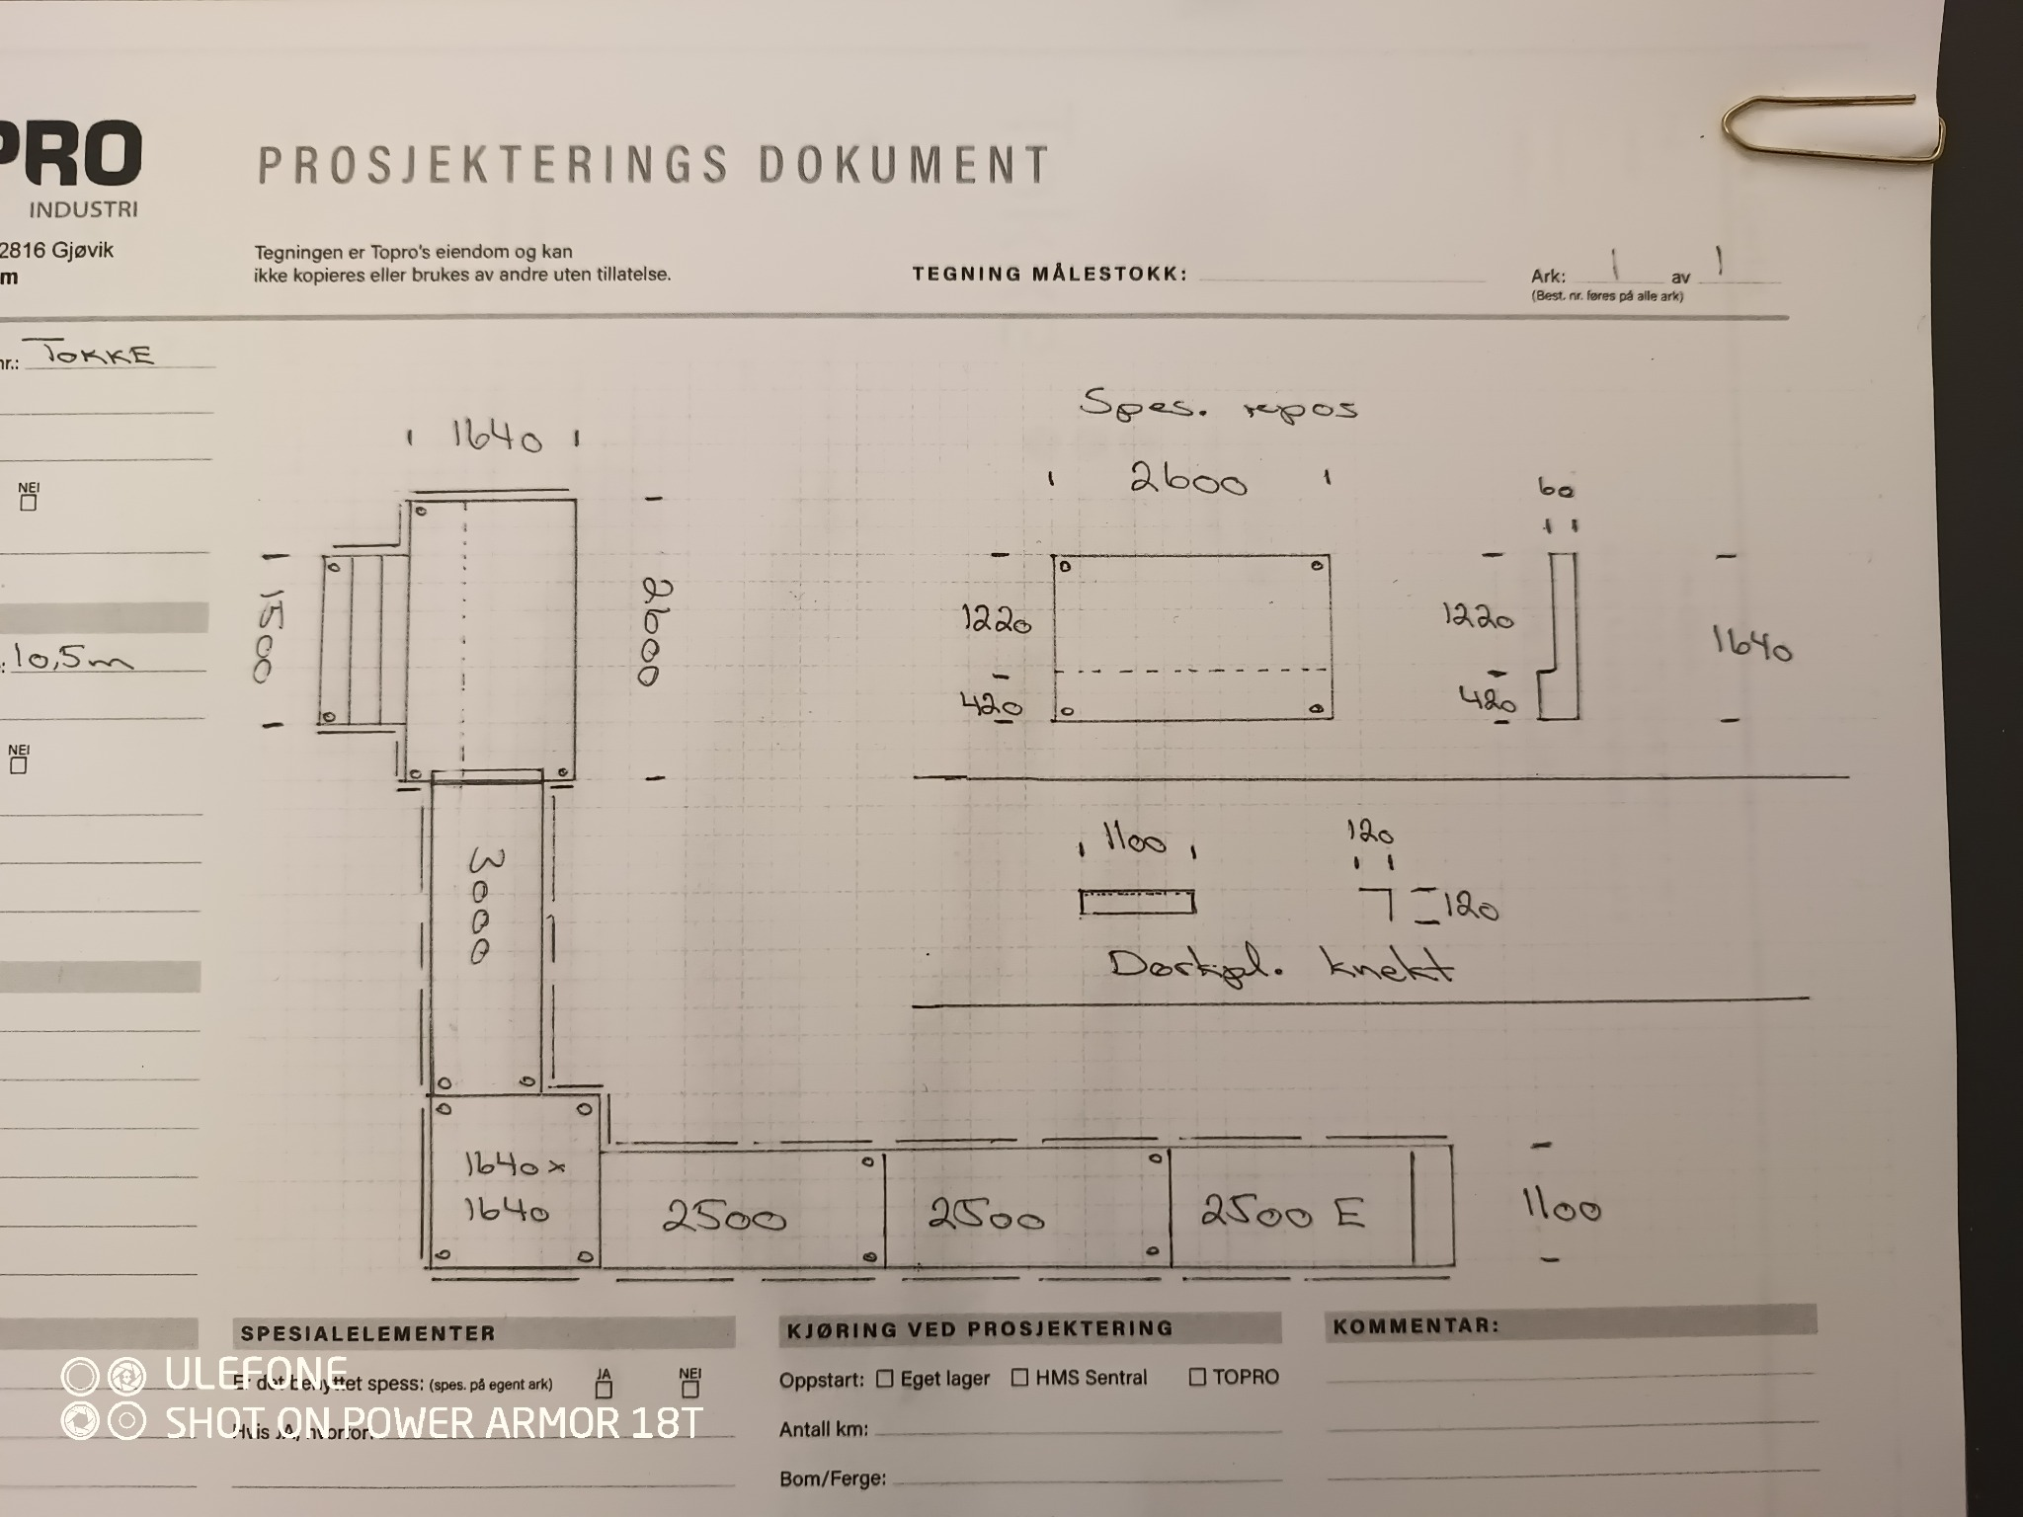
Figur 4. Utdrag frå tidlegare leverandørskisse. Geometrien er vidareført som budsjettgrunnlag, men breidda på rampeløpa er auka til 1 400 mm.

6. Universell utforming og tryggleik
Førebels løysing er utforma med mål om universelt utforma tilkomst. Endeleg utføring må kontrollerast mot gjeldande krav før produksjon. Særleg må følgjande dokumenterast:
- fri gangbreidde, passasjemoglegheit og reposstorleikar,
- stigning og jamne overgangar mellom asfalt, rampe og repos,
- sklisikker og rullestolvenleg gitterrist med tilstrekkeleg liten maskeopning,
- handløpar på begge sider og rekkverk der høgda krev det,
- kant-/hjulstoppar langs opne sider,
- dørslag og fri manøvreringsflate ved inngang,
- konstruktiv kapasitet, stabilitet og innfesting av rekkverk.
Budsjettet legg 1,40 m fri breidde til grunn. Sidan første samanhengande rampeløp er om lag 7,5 m, bør kravet til møte-/passeringsbreidde avklarast særskilt før bygging. Kalkylen har ein usikkerheitsmargin som kan dekkje ei mindre lokal utviding dersom dette blir nødvendig.

7. Førebels materialkalkyle
Prisane er budsjettprisar og ikkje leverandørtilbod. Materialprisane er sette som avrunda 2026/2027-nivå inkl. mva. Der kommunen får mva.-kompensasjon vil netto rekneskapsbelastning bli lågare enn bruttobeløpa i tabellen.
Materialpost | Mengde | Budsjettpris | Sum inkl. mva.
Tettmaska/sklisikker varmgalv. gitterrist | 23,8 m² | 2 700 kr/m² | 64 260 kr
Trykkimpregnert C24 48 × 148 mm | ca. 120 lm | 80 kr/lm | 9 600 kr
Trykkimpregnert 98 × 98 mm | ca. 35 lm | 110 kr/lm | 3 850 kr
Trykkimpregnert 48 × 98 mm – avstiving | ca. 50 lm | 45 kr/lm | 2 250 kr
Kantbord/hjulstoppar og mindre trevirke | ca. 40 lm | 40 kr/lm | 1 600 kr
Varmgalv. boltar, beslag og samankoplingar | Rundsum |  | 14 000 kr
Ristklips, kantprofilar og tilpassing | Rundsum |  | 7 500 kr
Rekkverk/handløpar – material | Rundsum |  | 26 000 kr
Overgangsplate/terskeldetalj ved rampestart | Rundsum |  | 3 000 kr
Fotplater, EPDM/gummi og justering | Rundsum |  | 6 000 kr
Merking, lagringsdetaljar og småmateriell | Rundsum |  | 3 000 kr
Sum material før reserve |  |  | 141 060 kr
Svinn/prisreserve ca. 10 % |  |  | 14 000 kr
Budsjettert materialkostnad |  |  | 155 060 kr

8. Førebels timekalkyle – eigenproduksjon
Intern timekostnad er sett til 450 kr per arbeidstime, i samsvar med oppgitt kalkylesats. Timane er samla manntimar.
Arbeidsoperasjon | Timar | Sats | Kostnad
Oppmåling, detaljering og materialbestilling | 12 | 450 kr/time | 5 400 kr
Kapping og prefabrikasjon av rampemodular | 50 | 450 kr/time | 22 500 kr
Repos, støttebukkar og avstiving | 30 | 450 kr/time | 13 500 kr
Tilpassing og montering av gitterrister | 20 | 450 kr/time | 9 000 kr
Produksjon og montering av rekkverk/handløpar | 32 | 450 kr/time | 14 400 kr
Prøvemontering og tilpassing på staden | 26 | 450 kr/time | 11 700 kr
Merking, dokumentasjon og lagringsløysing | 10 | 450 kr/time | 4 500 kr
Sum eigenproduksjon | 180 |  | 81 000 kr

9. Førebels kostnadskalkyle – 2027
Kostnadspost | Førebels beløp
Budsjettert materialkostnad | 155 060 kr
Eigenproduksjon – 180 timar à 450 kr | 81 000 kr
Forventa direkte prosjektkostnad | 236 060 kr
Usikkerheit / mindre tilpassingar ca. 15 % | 35 000 kr
Tilrådd budsjettpris | 280 000 kr
Forventa direkte kostnad er om lag 236 000 kr. Med reserve for prisendringar, ekstra beslag, lokal utviding av gangbreidde, mindre tilpassingar ved dør/terreng og behov som kjem fram ved detaljering, blir tilrådd budsjettpris sett til 280 000 kr.

10. Årleg montering og demontering
Sesongløysinga medfører ein årleg driftskostnad som ikkje er ein del av investeringsbudsjettet over. Med modulmerking, faste boltepunkt og god lagring bør arbeidet kunne gjennomførast effektivt etter første sesong.
Operasjon | Manntimar | Sats | Årleg kostnad
Montering om våren | 24 | 450 kr/time | 10 800 kr
Demontering og lagring om hausten | 20 | 450 kr/time | 9 000 kr
Sum per år | 44 |  | 19 800 kr

11. Usikkerheit og vidare arbeid
- Faktisk høgdeskilnad og asfaltfall må målast før endeleg kapping av støttebukkar og kilemodul.
- Vald gitterrist må dokumenterast for sklisikring, maskestorleik, personlast og nødvendig bjelkeavstand.
- Endeleg rekkverks-/handløparløysing må dimensjonerast og detaljprosjekterast før produksjon.
- Krav til 1,40/1,80 m passasjebreidde på den 7,5 m lange strekninga må avklarast før bygging.
- Øvre repos må målast inn mot faktisk dør, dørslag og fasade.
- Kalkylen føreset at eksisterande asfalt kan nyttast utan større reparasjonar eller fundamentarbeid.
- Endeleg pris på spesialgitterrist er den største enkeltusikkerheita og bør innhentast før bestilling.

12. Konklusjon
Ein sesongmontert rampeløysing med eigenprodusert berekonstruksjon i trykkimpregnert tre og kjøpte varmgalvaniserte gitterrister blir vurdert som eit realistisk alternativ til komplett stålleveranse. Eksisterande asfalt reduserer behovet for grunnarbeid, og moduloppdeling gjer det mogleg å montere og demontere anlegget med kommunalt personell.
Budsjettgrunnlaget legg til grunn ca. 155 000 kr i material og 180 interne arbeidstimar, tilsvarande ca. 81 000 kr. Forventa direkte prosjektkostnad er ca. 236 000 kr. Med usikkerheitsmargin blir tilrådd budsjettpris for 2027 sett til 280 000 kr.
Referansegrunnlag
- Flyfoto/oppmåling ved turistinformasjonen – første rampeløp markert til ca. 7,5 m.
- Tidlegare leverandørskisser for stålrampe/gitterrist.
- Prinsippskisser utarbeidde for modulrampe med 1 400 mm fri gangbreidde.
- Intern timekostnad Tokke kommune: 450 kr/time.

